О битве на Курской дуге
5 июля – 23 августа 1943

Курская битва до сих пор считается одним из крупнейших сражений Великой Отечественной войны. С обеих сторон в неё было вовлечено более четырёх миллионов человек. По данным Генштаба Красной армии, только в ходе наступления с 12 июля по 23 августа было разгромлено 35 немецких дивизий, в том числе 22 пехотные, 11 танковых и две моторизованные. Остальные 42 дивизии понесли тяжёлые потери и в значительной степени потеряли свою боеспособность.
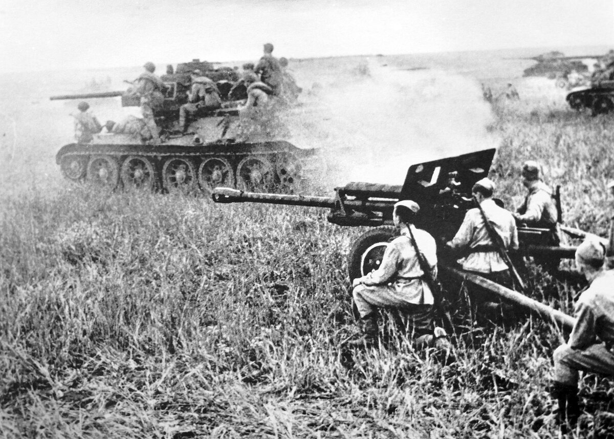
Курская битва явилась решающей в обеспечении коренного перелома в ходе Великой Отечественной войны. Развивая наступление, советские войска к 23 августа 1943 года отбросили противника на запад на 140-150 километров, освободили Орёл, Белгород и Харьков. После Курской битвы соотношение сил на фронте резко изменилось в пользу Красной Армии, что обеспечило ей благоприятные условия для развёртывания общего стратегического наступления.

О битве на Курской дуге
5 июля – 23 августа 1943

Курская битва до сих пор считается одним из крупнейших сражений Великой Отечественной войны. С обеих сторон в неё было вовлечено более четырёх миллионов человек. По данным Генштаба Красной армии, только в ходе наступления с 12 июля по 23 августа было разгромлено 35 немецких дивизий, в том числе 22 пехотные, 11 танковых и две моторизованные. Остальные 42 дивизии понесли тяжёлые потери и в значительной степени потеряли свою боеспособность.
Курская битва явилась решающей в обеспечении коренного перелома в ходе Великой Отечественной войны. Развивая наступление, советские войска к 23 августа 1943 года отбросили противника на запад на 140-150 километров, освободили Орёл, Белгород и Харьков. После Курской битвы соотношение сил на фронте резко изменилось в пользу Красной Армии, что обеспечило ей благоприятные условия для развёртывания общего стратегического наступления.

О битве на Курской дуге
5 июля – 23 августа 1943

Курская битва до сих пор считается одним из крупнейших сражений Великой Отечественной войны. С обеих сторон в неё было вовлечено более четырёх миллионов человек. По данным Генштаба Красной армии, только в ходе наступления с 12 июля по 23 августа было разгромлено 35 немецких дивизий, в том числе 22 пехотные, 11 танковых и две моторизованные. Остальные 42 дивизии понесли тяжёлые потери и в значительной степени потеряли свою боеспособность.
Курская битва явилась решающей в обеспечении коренного перелома в ходе Великой Отечественной войны. Развивая наступление, советские войска к 23 августа 1943 года отбросили противника на запад на 140-150 километров, освободили Орёл, Белгород и Харьков. После Курской битвы соотношение сил на фронте резко изменилось в пользу Красной Армии, что обеспечило ей благоприятные условия для развёртывания общего стратегического наступления.

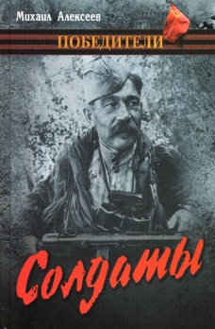
«Солдаты» – роман советского писателя Михаила Николаевича Алексеева, написан в 1947году.
Михаил Алексеев с июля 1941 воевал на Юго-Западном и Сталинградском фронтах, участвовал в битве на Курской дуге. «Солдаты» – первый роман писателя, опубликован в журнале «Сибирские огни» (1951, 1953).
Это достоверное и правдивое описание Великой Отечественной войны, в частности, Курского сражения и битвы за освобождение Днепра. Первая книга романа – «Грозное лето» – рассказывает о жестоких боях на Курской дуге, о сражениях под Белгородом и Харьковом, о стремительном и непрерывно нараставшем наступлении советских войск на Запад.
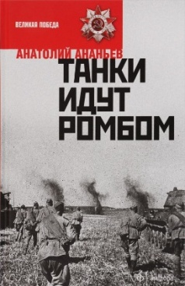
«Танки идут ромбом» – роман русского советского писателя Анатолия Ананьева, написан в 1963 году.
Роман во многом является автобиографическим, отражая военный опыт писателя – после окончания артиллерийского училища Ананьев начал войну именно на Курской дуге.
Действие романа происходит на протяжении трёх дней в начале июля 1943 года. Основные события разворачиваются 5 июля, в первый день Курской битвы, близ деревни Соломки, где располагается батальон 6-ой гвардейской армии. Книга написана с большой художественной силой, психологической точностью, подкупает суровой правдой характеров и обстоятельств. Всё это создаёт неповторимую атмосферу реальной жизни на войне. Роман «Танки идут ромбом» удостоен Государственной премии РСФСР им. М. Горького.
Справочно-библиографический отдел
ВОУНБ имени И. С. Никитина
«Солдаты» – роман советского писателя Михаила Николаевича Алексеева, написан в 1947 году.
Михаил Алексеев с июля 1941 воевал на Юго-Западном и Сталинградском фронтах, участвовал в битве на Курской дуге. «Солдаты» – первый роман писателя, опубликован в журнале «Сибирские огни» (1951, 1953).
Это достоверное и правдивое описание Великой Отечественной войны, в частности, Курского сражения и битвы за освобождение Днепра. Первая книга романа – «Грозное лето» – рассказывает о жестоких боях на Курской дуге, о сражениях под Белгородом и Харьковом, о стремительном и непрерывно нараставшем наступлении советских войск на Запад.
«Танки идут ромбом» – роман русского советского писателя
Анатолия Ананьева, написан в 1963 году.
Роман во многом является автобиографическим, отражая военный опыт писателя – после окончания артиллерийского училища Ананьев начал войну именно на Курской дуге.
Действие романа происходит на протяжении трёх дней в начале июля 1943 года. Основные события разворачиваются 5 июля, в первый день Курской битвы, близ деревни Соломки, где располагается батальон 6-ой гвардейской армии. Книга написана с большой художественной силой, психологической точностью, подкупает суровой правдой характеров и обстоятельств. Всё это создаёт неповторимую атмосферу реальной жизни на войне. Роман «Танки идут ромбом» удостоен Государственной премии РСФСР им. М. Горького.
Справочно-библиографический отдел
ВОУНБ имени И. С. Никитина
«Солдаты» – роман советского писателя Михаила Николаевича Алексеева, написан в 1947 году.
Михаил Алексеев с июля 1941 воевал на Юго-Западном и Сталинградском фронтах, участвовал в битве на Курской дуге. «Солдаты» – первый роман писателя, опубликован в журнале «Сибирские огни» (1951, 1953).
Это достоверное и правдивое описание Великой Отечественной войны, в частности, Курского сражения и битвы за освобождение Днепра. Первая книга романа – «Грозное лето» – рассказывает о жестоких боях на Курской дуге, о сражениях под Белгородом и Харьковом, о стремительном и непрерывно нараставшем наступлении советских войск на Запад.

«Танки идут ромбом» – роман русского советского писателя
Анатолия Ананьева, написан в 1963 году.
Роман во многом является автобиографическим, отражая военный опыт писателя – после окончания артиллерийского училища Ананьев начал войну именно на Курской дуге.
Действие романа происходит на протяжении трёх дней в начале июля 1943 года. Основные события разворачиваются 5 июля, в первый день Курской битвы, близ деревни Соломки, где располагается батальон 6-ой гвардейской армии. Книга написана с большой художественной силой, психологической точностью, подкупает суровой правдой характеров и обстоятельств. Всё это создаёт неповторимую атмосферу реальной жизни на войне. Роман «Танки идут ромбом» удостоен Государственной премии РСФСР им. М. Горького.
Справочно-библиографический отдел
ВОУНБ имени И. С. Никитина

